КГУ ШГ №144

Исследовательская работа

Чистый ли снег, когда он падает на землю?

Олейникова Дарья
Руководитель Галкина Т.В.
Учитель начальных классов

Алматы
2020
Оглавление
Введение стр. 3
1. Теоретическая часть стр 4
1.1. Что такое снег и как он образуется
1.2. Интересные факте о снеге
1.3. Польза и вред снега
2. Практическая часть стр 6
2.1. Опыты
Заключение стр 11

Введение
Актуальность
Гуляя зимой во дворе, когда идет снег, я часто ловлю языком снежинки. Мне так хочется съесть этот воздушный белый снег. Мама меня ругает за это и говорит, что снег не такой уж чистый, чтоб его есть. Вот я и задумалась, а снег чистый? А если чистый снег, то и дождь должен быть чистым. Я задумалась на данным вопросом и попробую в нем разобраться.
Проблема: Чистый ли снег и как это проверить в домашних условиях
Объект: снег
Предмет: способы проверки снега на чистоту
Цель: Проверить чистый ли снег в домашних условиях, чтоб дакозать можно ли его кушать.
Задачи:
- Раскрыть значение слова «снег» и как он образуется;
- Рассказать об интересных фактах о снеге;
- Узнать пользу и вред от снега;
- Провести опыты;
- Сделать вывод и рассказать однокласникам.
Гипотеза: если доказать, что снег грязный, можно убедить одноклассников, что его НЕЛЬЗЯ КУШАТЬ!
Методы исследования:
- изучение литературы по данной проблеме;
- анализ и поиск информации в Интернете;
- наблюдение, фото – фиксация;
- эксперимент.

1. Теоретическая часть
1.1 Что такое снег и как он образуются?
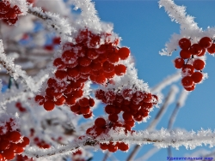
Снег - признак настоящей зимы. Он образуется при замерзании маленьких дождевых капель. Пушистый белый снег - настоящее чудо. Дети лепят из него снеговиков, играют им в снежки, а на северные народы строят из снега свои жилища. Толстый слой снега согревает землю. Он не подпускает к ней морозный воздух, и сохраняет в глубине почвы положительную температуру.
Если говорить научным языком, то снег - это вид атмосферных осадков. Это означает, что снег падает с неба в виде замёрзшего дождя. Снег - холодный, белый и пушистый. Он состоит из отдельных снежинок, похожих на шестиконечные звёздочки. Интересно, а как образуется снег?
Первое условие для появления снега - это холод. Температура, при которой вода превращается в лёд - это 0ºC. Когда на улице становится холодно, вода в лужах и озёрах покрывается льдом (замерзает). В небе в это время замерзают дождевые тучи. Капли дождя в них превращаются в снег.
Второй способ образование снега по-научному называется испарение. Послушайте, как оно происходит. Если постирать бельё и повесить его на улицу зимой, мокрая простынь сначала замёрзнет и станет твёрдой. Через несколько дней простынь превратиться в мягкую сухую ткань. Что произошло? Сначала вода в простыне превратилась в лёд. Это произошло довольно быстро. Потом лёд стал испаряться: маленькие микроскопические льдинки отрывались от простыни и поднимались в небо. Эти льдинки были настолько маленькими, что глядя на сохнущую простынь, мы не заметили их полёта.

1.2 Интересные факто о снеге
- Не все жители планеты Земля видели снег. С реальным снегом не знакомы порядка 50% населения Земли.
- Снежинки бывают по меньшей мере 35 различных форм, в последнее время было доказано, что есть 2 снежинки одинакового размера. Утверждение, что «каждая снежинка уникальна», — не правда.
- Снежинки всегда имеют шестиугольную форму
- В центре каждой снежинки — пылинка
- Первая удачная фотография снежинки появилась в 1885 году
- Существует снеговая гроза, довольно редкое природное явление, во время которого вместо ливневого дождя выпадает ливневой снег, ледяной дождь или ледяная крупа.
- Снег на самом деле прозрачный и не имеет цвета. Он к белым потому, что именно этот цвет имеет солнечный свет.
- Иногда с неба падает цветной снег. В подавляющем большинстве случаев снег выглядит белым. Но время от времени с небес обрушиваются цветные хлопья. Чаще всего подобное явление наблюдается в горных и приполярных областях Земли — здесь попадаются розовые и красные снега. Необычный оттенок объясняется наличием водоросли хламидомонады снежной.
- Снег хрустит при ходьбе, потому что мы ломаем кристаллы
- У некоторых людей снег вызывает ужас
- Существует Всемирный день снега
1.3 Польза и вред от снега
ПОЛЬЗА
Снег – это защита растений от замерзания. Под толстым слоям снега почва практически не промерзает, благодаря чему растения расходуют гораздо меньше жизненной энергии. Это очень важно для природы и растений. Значение снега в жизни человека.
«Снега надует – хлеба прибудет, вода разольётся – сена наберётся», - говорят в народе. Снег прикроет луга и поля. Под снежным покровом не страшен мороз озимым хлебам в поле и многолетним травам на лугу. А весенний снег, растаяв, увлажнит почву, и растения будут хорошо расти.

ВРЕД
Опасность от снега- это снежные лавины. В горах, где на склонах скапливается большое количество снега, происходят обрушения. Лавина сметают все на своем пути деревья, строения и много другое. Слишком большое количество снега опасно как для человека, так и для животных. Они оказываются в снежной ловушке.

2.1. Практическая часть
Прочитав много интересных статей о снеге, я сделала вывод, что:
- Снег проходит через атмосферу и впитывает в себя как губка все загрязняющие вещества. Это выхлопные газы от машин, дым от работы котельных и различных заводов и не достигая земли он уже становится грязным. Это подтверждает опыт №1.
- Снег, падая на землю еще больше начинает впитывать загрязняющие вещества и становится совсем грязным. Это подтверждает опыт №2.
А если мы с мамой проделаем обратный путь снега путем испарения воды, она тоже будет грозной?
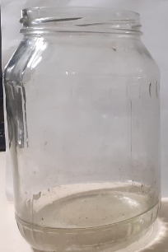
Опыт №1
В банку поместили снег, который выпал в городе и не успел долгое время полежать на земле. При комнатной температуре снег растаял.

Взяли чистый стакан и бинт.

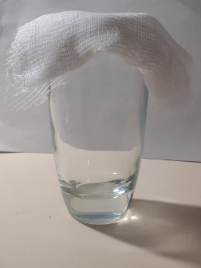
Из бинта сделали фильтр, сложил его в 5 раз

Вылили талую воду в стакан, пропустив через фильтр. На бинте осталась грязь.

Результат: Снег, который только выпал со двора грязный, это подтверждает грязь на фильтре.
Опыт №2
В банку поместили снег, который выпал в горах и не успел долгое время полежать на земле. При комнатной температуре снег растаял.

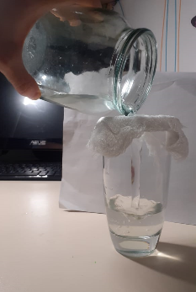
Пропустили талую воду через фильтр.

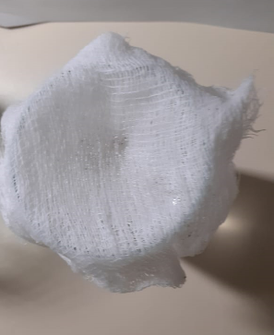
На бинте осталась грязь.

Результат: Снег, взятый в горах не такой грязный как в городе. Но грязь и частицы пыли в нем присутствуют.
Опыт №3
В банку поместили снег, который 2 дня лежал в нашем дворе. При комнатной температуре снег растаял.

Пропустили талую воду через фильтр.

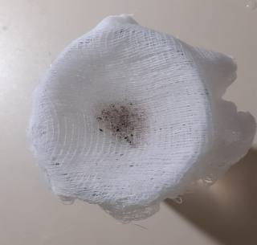
На бинте осталась грязь.

Результат: Снег, взятый во дворе, который пролежал 2 дня ОЧЕНЬ грязный.
Опыт №4
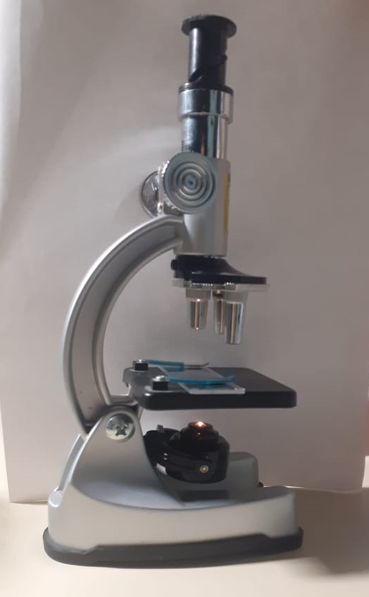
У меня есть детский микроскоп. Которым я решила воспользоваться при следующим опыте.
Я взяла воду из снега, выпавшего в городе (опыт №1), который пропустила через фильтр и посмотрю ее в микроскоп.

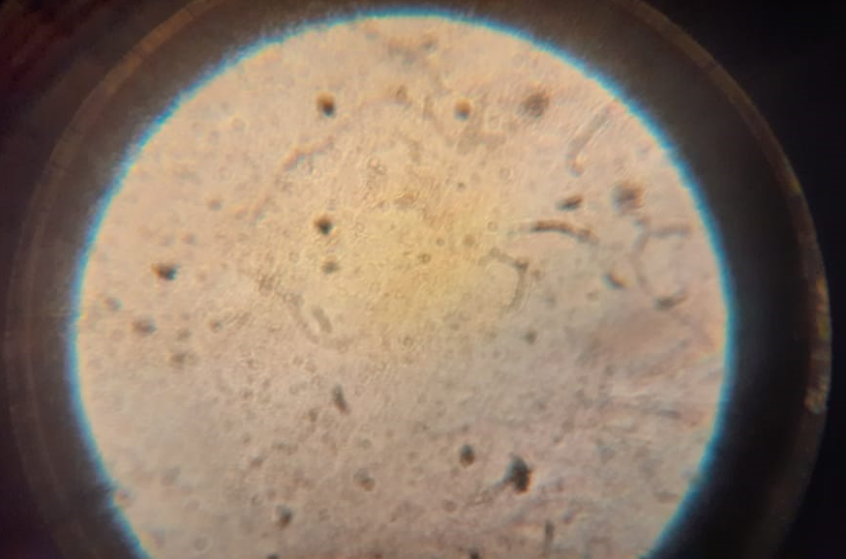
Вот какую талую воду можно увидеть под микроскопам.
Результат: ВОДА ОЧЕНЬ ГРЯЗНАЯ!!!
Опыт №5
Выпарим талую воду и посмотрим, будет ли осадок.
При кипячении пар попадает на прышку и превращается в воду.
Из интернета я узнала, что это дистиллированная вода.
Дистиллиро́ванная вода́ — вода, почти очищенная от растворённых в ней минеральных солей, органических веществ и других примесей.
Именно таким путем вода попадает обратно на небо и превращается в облака.
После окончательного испарения я провела по дну ватной палочкой.
Палочка была очень грязной.
Результат: Я с мамой пыталась повторить процесс испарения снега в домашних условиях. И поняла, что очень чистая вода испаряется, а вся грязь остается в виде осадков.
Заключение
Проведенные опыты убедили меня, что снег грязный не зависимо от того, где он выпадает.
Горный снег чище, т.к. выпадает в горах и воздух там более свежий.
Снег в городе, более грязный, т.к. впитывает в себя все выхлопные газы машин, котельных и т.д.
Снег, который лежит в городе впитывает в себя грязь, на него оседает дым машин, печей и т.д.
При испарении воды на поверхности земли остается вся грязь, вода в виде облаков дистиллированная. А осадки после испарения воды в домашних условиях остаются в виде грязи и пыли.
Не кушайте снег!!! Он грязный!!!

